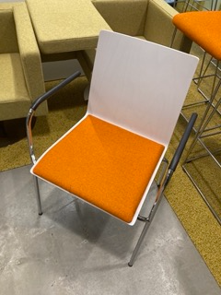

Totale hoogte stoel 82 cm
Hoogte rugleuning 40 cm
Zithoogte 45 cm
Diepte zitting 41 cm
Breedte 57 cm
Lengte armleuning 32 cm
Hoogte armlegger (vanaf vloer) 69 cm

